PEDIDO DE PROVIDÊNCIAS Nº 879/2023
Manutenção total dos brinquedos da pracinha na Rua Borges de Medeiros, em frente ao número 430, no Bairro Rio Branco.
Solicita-se que, após os trâmites regimentais, seja enviada cópia da presente proposição ao Poder Executivo, para que realize as seguintes providências:

Manutenção total dos brinquedos da pracinha na Rua Borges de Medeiros, em frente ao número 430, no Bairro Rio Branco.
Visto que os brinquedos estão quebrados causando perigo as crianças e inviabilizando o uso.
Novo Hamburgo, 17 de março de 2023.
Vereadora Lourdes Valim
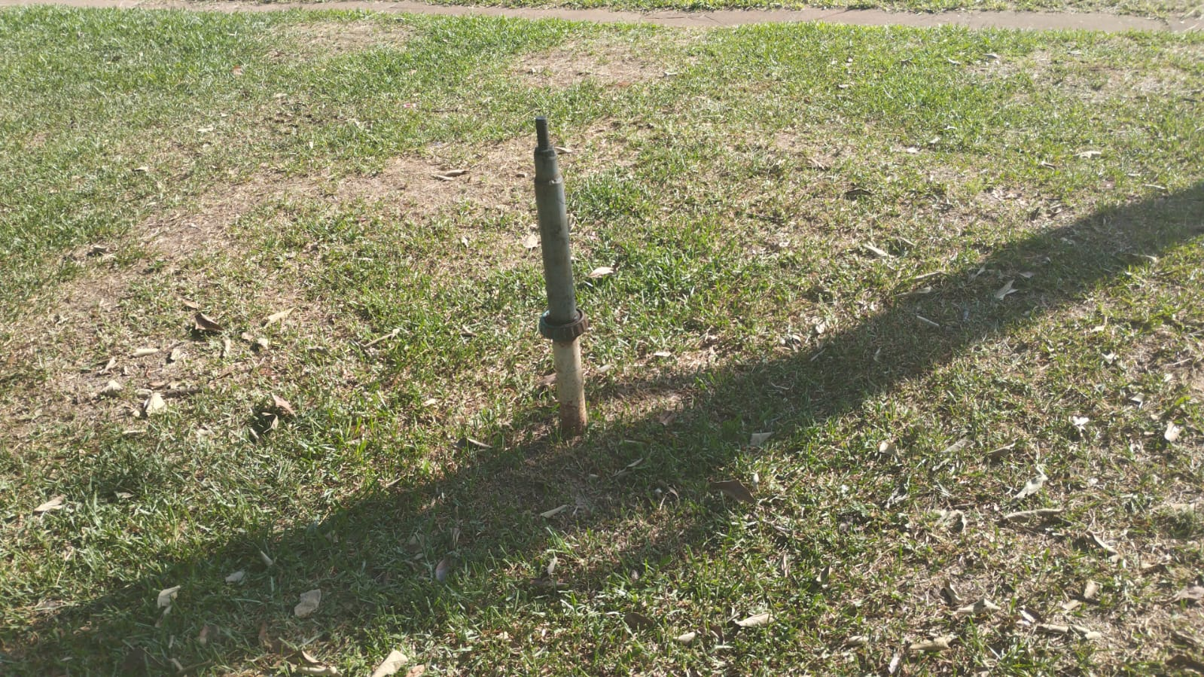

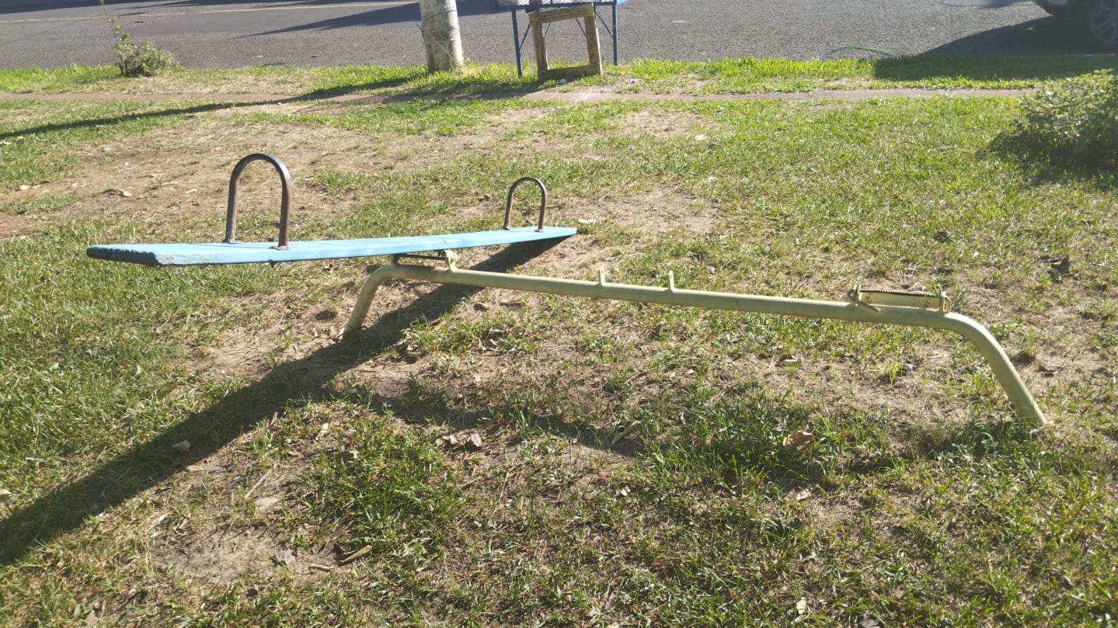

Obs.: Redação conforme original da autora.
/AO

